Resumen tema 2

Juan Carlos Navidad García

1. Procedimientos y normas en el proceso de comunicación.

- Procedimiento: un procedimiento es un conjunto de pasos a seguir para llevar a cabo determinada acción.

- Norma: regla que se debe seguir porque así lo ha convenido un colectivo

Para que dos dispositivos distintos puedan comunicarse entre sí deberán conocer y utilizar una serie de procedimientos y normas que les permitan ponerse de acuerdo en aspectos tan importantes como:

- La forma en que se identifica los dispositivos en la red

- Como se indica que desea iniciar una transmisión

Como se determina quién puede transmitir en cada momento para que las señales no se mezclen en el canal

Cómo identifica el receptor cuando empieza y cuando termina una transmisión

Que código se utiliza para representar los datos en bits y como se transforman estos en señales apropiadas para la naturaleza del canal

Que información adicional se tiene que añadir a los datos para poder regular el proceso de comunicación

Como determinan los dispositivos intermedios de la red el camino que debe seguir un mensaje para llegar a su destino

Si hay o no control de errores y como se lleva a cabo en caso de que lo haya

Protocolos y estándares

Un protocolo de comunicaciones es un conjunto de normas y procedimientos que los diseñadores de una red eligen o establecen para que los distintos componentes de esa red los utilicen.

Un estándar es un modelo o patrón que se propone par que distintos fabricantes lo sigan y fabriquen componentes compatibles entre sí.

Puede ser:

Estándar de facto, que es un estándar nacido por una iniciativa propia de una empresa.

Estándar de iure, que es un estándar nacido por un organismo oficial con un estatus legal.

Organismos reguladores en materia de redes.

Organismos reguladores en el ámbito internacional:

Unión internacional de Telecomunicaciones ITU

Organización internacional para la estandarización ISO y la comisión eléctrica internacional IEC

Organismos reguladores en Estados Unidos:

Instituto Americano de Normas Nacionales ANSI

Asociación de la industria de las telecomunicaciones TIA

Organismos reguladores en Europa:

Comité Europeo de Normalización CEN

Comité europeo de normalización electrotécnica CENLEC

Instituto europeo de estándares de telecomunicaciones ETSA

Estándares europeos EN

Organismos reguladores en España:

Comités técnicos de normalización CNT

Asociación española de normalización y certificación AENOR

Estándares españoles UNE

3. Arquitecturas de red basadas en capas

Una arquitectura de red basada en capas consiste en la división en capas de los distintos aspectos que regulan el proceso de comunicación entre los dispositivos de una red.

Modelos OSI y TCP/IP

El modelo OSI surgió como un intento de unificar esfuerzos, conocimientos y técnicas para elaborar un modelo de arquitectura basado en capas que sirviera como referencia a los distintos fabricantes de la época para construir redes compatibles entre sí.

Durante la época de los setenta, DARPA evolucionó a su red ARPANET y dio origen a la pila de protocolos TCP/IP, que, por su sencillez y su visión más práctica, empezó a ganar popularidad, primero en las redes de gran abasto y finalmente en las redes locales. TCP/IP acabó convirtiéndose en el estándar de facto de arquitectura en las redes de ordenadores, desbancando así al modelo OSI

La pila de protocolos OSI

Capa 1: capa física

Se definen todos los aspectos relacionados con la utilización del medio físico para la transmisión de la información, así como la interacción física entre este y los distintos dispositivos y/o adaptadores.

Pdu: Bits

Capa 2: capa de enlace

Define todos los aspectos necesarios para el establecimiento de un enlace lógico entre dos dispositivos conectados a un mismo medio de transmisión

Pdu: Tramas

Capa 3: capa de red

Se definen todos los aspectos necesarios para el establecimiento de enlaces lógicos entre dispositivos que se encuentran en redes distintas.

Pdu: Paquetes

Capa 4: capa de transporte

Es la encargada de regular el flujo de información desde el origen hasta el destino de una manera sincronizada y precisa, proporcionando calidad en el servicio de la transmisión de datos.

Pdu: Segmentos

Capa 5: capa de sesión

Es la encargada de establecer, mantener y finalizar las sesiones de usuario entre dos ordenadores que se estén comunicando.

Capa 6: capa de presentación

Es la encargada de ofrecer un mecanismo de representación de los datos que deberán ser enviados a través de la red.

Capa 7: capa de aplicación.

Es la encargada de interactuar con el usuario final y de proporcionarle los servicios de red necesarios para las aplicaciones que utiliza.

Pdu: Datos

Las PDU

PDU es la abreviatura de protocol data unit. Su función principal es establecer una comunicación de datos entre capas homólogas del modelo OSI. Esta forma de establecer conexiones recibe el nombre de comunicación par-a-par.

La pila de protocolos TCP/IP

TCP/IP aparece como un modelo de arquitectura de red alternativo que realmente funciona en la práctica. Es un sistema válido tanto para redes medianas como grandes y presenta gran fiabilidad y relativa facilidad para el e ruta miento de paquetes.

Capa de acceso a la red del modelo TCP

Proporciona la transmisión de datos independientemente de la red que haya configurada.

Entre sus principales funciones se encuentran:

La conversión de la señal antológica/digital

La sincronización al nivel del enlace de datos

Capa de internet

Es la encargada de transmitir datagramas utilizando como dirección ambientó los números de dirección IP.

Entre sus principales funciones se encuentran las siguientes:

Aportar capacidad y control de mensajería

Definir la dirección física a partir 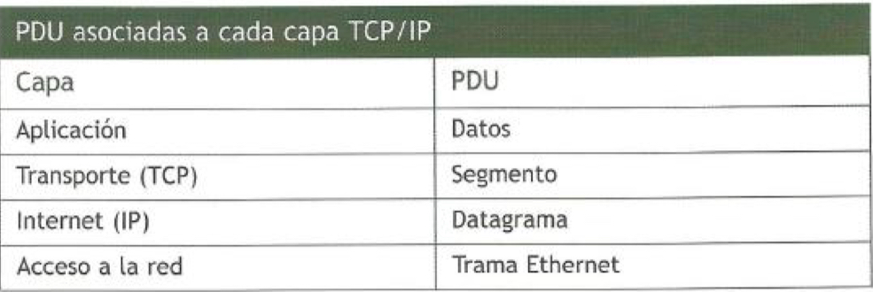de la dirección lógica

Realizar la fragmentación y posterior ensamblaje del datagrama

Capa de transporte

Es la encargada de realizar una transmisión fiable entre las aplicaciones que quieren comunicarse.

Entres las principales funciones se encuentran las siguientes:

Dividir en segmentos los datos que llegan de la capa de aplicación

Proporcionar servicio extremo a extremo entre los hosts conectados